MATEMÁTICA 5º ANO

O descritor D14 se refere à capacidade do aluno de identificar a posição correta de números naturais na reta numérica.

Os números naturais são todos os números inteiros não-negativos. Eles começam em zero e continuam indefinidamente (0, 1, 2, 3, 4, 5, 6, 7... e assim por diante).

Uma reta numérica é uma linha reta em que números específicos são indicados em intervalos iguais. Ela é usada para representar visualmente os números e suas posições relativas. A reta numérica normalmente começa em zero e se estende tanto para a direita (para números positivos) quanto para a esquerda (para números negativos), embora números negativos geralmente não sejam introduzidos até níveis de ensino mais avançados.

Então, no caso do descritor D14, o aluno seria capaz de, por exemplo, encontrar onde o número 50 está localizado em uma reta numérica que vai de 0 a 100, ou onde o número 200 está em uma reta numérica que vai de 0 a 1000. Isso ajuda os alunos a entenderem melhor o conceito de valor absoluto e a posição relativa dos números.

Este conhecimento é uma habilidade fundamental na matemática e é frequentemente um pré-requisito para conceitos mais complexos, como adição e subtração, comparação de números, e conceitos de maior e menor.

SIMULADO 1

ALUNO(A): _______________________________________________________________________________

**Questão 1**

Observe a reta numérica abaixo. Essa reta está dividida em segmentos de mesma medida.

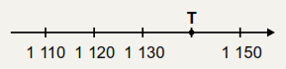

O número correspondente ao ponto T nessa reta é

A) 1 131

B) 1 140

C) 1 149

D) 1 160

**Questão 2**

Ângela deve colocar os números que faltam na reta numérica abaixo.



O símbolo  está representando o número

A) 14

B) 15

C) 10

D) 5

**Questão 3**

A reta numérica abaixo está dividida em segmentos de mesma medida.



Quais são os números representados pelos pontos X e Y nessa reta?

A) 75 e 80.

B) 79 e 80.

C) 80 e 81.

D) 83 e 84.

**Questão 4**

Observe abaixo a reta numérica que Beatriz desenhou. Essa reta está dividida em segmentos de mesma medida.



Qual é o número representado pelo ponto T nessa reta?

A) 631

B) 635

C) 636

D) 640

**Questão 5**

Observe a reta numérica abaixo. Ela está dividida em segmentos de mesma medida.

Qual é o número representado pelo ponto P?

A) 25

B) 26

C) 30

D) 35

**Questão 6**

Construíram uma estrada que liga as cidades de "Felicidades" e "Alegria". Existe um marco a cada 6 metros.

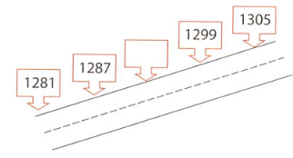

O valor do marco que está em branco é

A) 1 283

B) 1 293

C) 1 299

D) 1 311

**Questão 7**

Veja a seguinte sequência de números:



A alternativa que completa corretamente os valores que faltam da esquerda para a direita é:

**(A)** 900 ...910 ... 960.

**(B)** 990 ...900 ... 960.

**(C)** **960 ...900 ... 880.**

**(D)** 960 ...910 ... 890.

**Questão 8**

Observe a reta numérica abaixo. Ela está dividida em partes iguais.

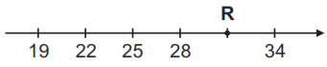

Qual é o número representado pelo ponto R nessa reta numérica?

A) 29

B) 31

C) 32

D) 33

**Questão 9**

A reta numérica abaixo está dividida em partes iguais.

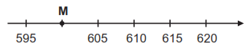

O ponto M representa qual número nessa reta?

A) 590

B) 596

C) 600

D) 604

**Questão 10**

Observe a reta numérica abaixo.

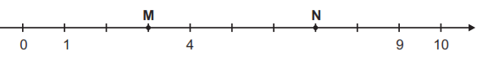

Quais são os números representados pelos pontos M e N nessa reta?

A) 2 e 5.

B) 2 e 8.

C) 3 e 5.

D) 3 e 7.

**SIMULADO 2**

ALUNO(A): _______________________________________________________________________________

**Questão 1**

A reta numérica abaixo está dividida em partes iguais.

Nessa reta, o símbolo  corresponde ao número

A) 32

B) 34

C) 38

D) 42

**Questão 2**

Na reta numérica abaixo, as letras indicam a localização de alguns números.

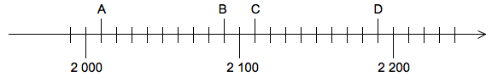

A letra que indica a localização do número 2 110 nessa reta numérica é

(A) A

(B) B

(C) C

(D) D

**Questão 3**

Observe a reta numérica abaixo. Ela está dividida em partes iguais.

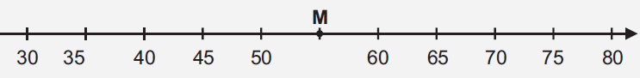

Nessa reta, o ponto M representa a localização do número

A) 49

B) 51

C) 55

D) 59

**Questão 4**

Observe a reta numérica abaixo. Essa reta está dividida em segmentos de mesma medida.

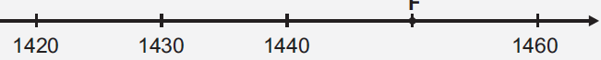

O número correspondente ao ponto F nessa reta é

A) 1 441

B) 1 450

C) 1 459

D) 1 470

**Questão 5**

Observe com atenção a reta numérica abaixo.

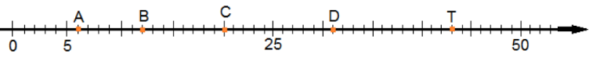

As letras **A**, **C** e **T** correspondem nessa ordem aos números naturais

(A) 43, 20 e 6.

(B) 20, 43 e 6.

(C) 6, 20 e 43.

(D) 6, 43 e 20.

**Questão 6**

Observe a reta numérica abaixo e responda.

A letra **k** colocada na reta numérica representa o número natural

(A) 20

(B) 21

(C) 25

(D) 30

**Questão 7**

A casa de Abner (A), Bruno (B) e Carlos (C) estão dispostos em uma sequência ordenada, como mostrado na figura abaixo.

A casa de Carlos esta localizada no número

(A) 5.

(B) 15.

(C) 25.

(D) 30.

**Questão 8**

Observando a reta numérica.

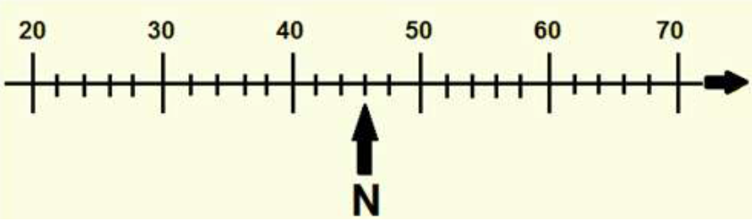

A letra **“N”** representa o número

(A) 46

(B) 43

(C) 48

(D) 47

**Questão 9**

Observe abaixo a reta numérica que Bruna desenhou. Essa reta está dividida em partes iguais.

Qual é o número que o ponto P representa nessa reta?

A) 431

B) 435

C) 436

D) 440

**Questão 10**

A reta numérica abaixo está dividida em segmentos de mesma medida.

O ponto K está representando qual número nessa reta?

A) 21

B) 22

C) 25

D) 29

**SIMULADO 3**

ALUNO(A): _______________________________________________________________________________

**Questão 1**

Observe a reta numérica abaixo. Essa reta está dividida em partes iguais.

Nessa reta numérica, o número representado pelo ponto X é

A) 61

B) 62

C) 63

D) 65

**Questão 2**

A professora Silma do 5º ano pediu a aluna Lídia que marcasse numa linha do tempo o ano de 1960.



Que ponto Lídia deve marcar para acertar a tarefa pedida?

A) D

B) B

C) A

D) C

**Questão 3**

Uma professora da 4ª série pediu que uma aluna marcasse numa linha do tempo o ano de 1940.

Que ponto a aluna deve marcar para acertar a tarefa pedida?

(A) A

(B) B

(C) C

(D) D

**Questão 3**

As paradas de ônibus de uma cidade são localizadas por números em uma reta numérica.

A figura a seguir representa as paradas, o ponto P indica o número 960 e o ponto U o número 1010.

Em qual ponto está localizada a parada 990, sabendo que a diferença entre o valor de um ponto e o valor de outro ponto consecutivo é de 10 unidades?

(A) Q

(B) R

(C) S

(D) T

**Questão 4**

Observe a reta numérica! Nessa reta numérica, o número **2232** está marcado com o ponto que tem a letra **D.** A letra **E** corresponde ao número **2236**. O ponto que estabelece correspondência com o número **2248** tem a letra

(A) G.

(B) H.

(C) I.

(D) L.

**Questão 5**

Observe a reta numérica.

Nessa mesma reta numérica, que número corresponde ao ponto marcado pela palavra **Brasil**?

(A) 984

(B) 986

(C) 990

(D) 994

**Questão 6**

**Histórias das Copas do Mundo de Futebol**

Em 2010, pela primeira vez na história, a Copa do Mundo será realizada no continente africano. A África do Sul será a sede do evento.

Em 2014, a Copa do Mundo será realizada no Brasil. O evento retornará ao território brasileiro após 64 anos, pois foi em 1950 que ocorreu a Copa do Mundo no Brasil.

Observe a reta numérica abaixo, com os anos das Copas do Mundo a partir de 1986.

Nessa reta numérica, o ano  encontra-se na posição marcada com a letra

(A) U.

(B) V.

(C) X.

(D) Z.

**Questão 7**

Uma pista de corrida tem 1200 m. Ela é toda sinalizada. A cada metro existe uma marcação. Alice, Carlos, Luis e Mônica correm, diariamente. Uma revista resolveu fotografá-los. Carlos foi fotografado quando havia corrido 1.196 m.

A posição que Carlos ocupava no momento em que foi fotografado está representada pela letra

(A) C.

(B) G.

(C) H.

(D) J.

**Questão 8**

A rua em que Carlos mora é muito longa.

A sequência numérica representa os números existentes em um segmento dessa rua. As letras **A, E, F** e **L** apontam as casas em que moram Carlos e alguns de seus familiares.

Os números das casas em que moram familiares do Carlos são

(A) 701, 717 e 741.

(B) 701, 719 e 743.

(C) 703, 719 e 741.

(D) 703, 719 e 743.

**Questão 9**

Na reta numérica a seguir, o ponto M representa o número 670 e o ponto R representa o número 720.

Em qual ponto está localizado o número 690, sabendo que a diferença entre o valor de um ponto e o valor de outro ponto consecutivo é de 10 unidades?

(A) Q

(B) P

(C) O

(D) N

**Questão 10**

Vamos medir o parafuso?

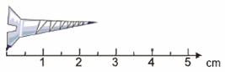

O parafuso mede

(A) 2,1 cm

(B) 2,2 cm

(C) 2,3 cm

(D) 2,5 cm